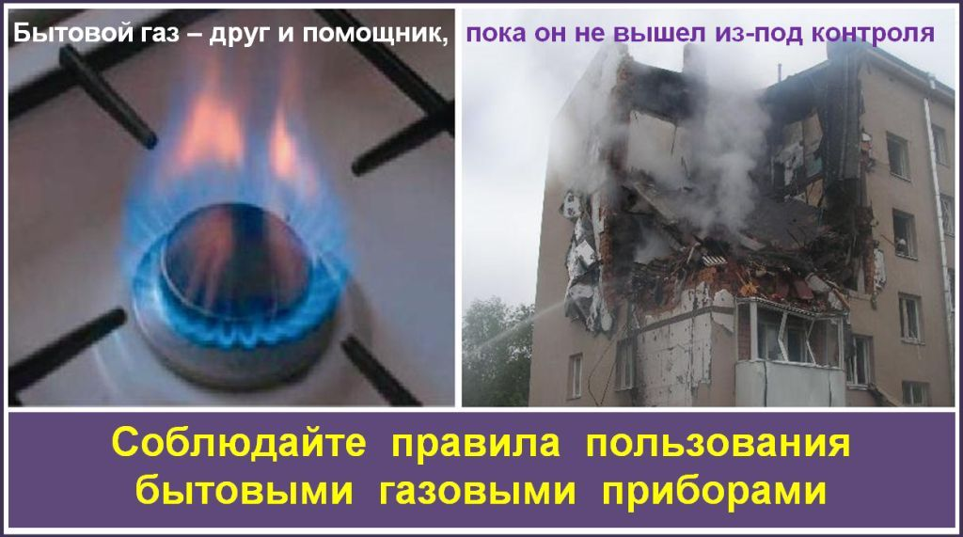

В связи с наступлением погодных условий с отрицательными температурами и началом отопительного сезона участились случаи утечек и взрывов бытового газа. Бытовой газ является источником повышенной опасности, а нарушение правил пользования газовыми приборами приводит к трагическим последствиям - отравлениям продуктами сгорания со смертельным исходом, термическим ожогам, утрате жилья при пожарах из-за воспламенения газовоздушной смеси, удушью. Поэтому всем потребителям этого опасного вида топлива необходимо соблюдать правила пользования газовыми приборами. Ни в коем случае нельзя допускать к газовым приборам детей и лиц, не знающих правил обращения с этими приборами. Приобретать газовое оборудование следует только в специализированных организациях, имеющих сертификаты на реализацию данной продукции. При продаже любой газовый прибор должен быть снабжен инструкцией по безопасной эксплуатации. Все виды работ, связанные с газом, должны выполняться только специализированными организациями, имеющими соответствующие лицензии. Но также не надо забывать и то, что ответственность за безопасную эксплуатацию и содержание в безопасном состоянии газовых приборов и коммуникаций несут их владельцы. Согласно Постановлению Правительства РФ № 410 от 14 мая 2013 года граждане обязаны заключать договора на обслуживание газового оборудования со специализированными организациями. Не заключение договора грозит серьезными последствиями - от отключения газа в доме до несчастного случая, как это произошло в Рязани и Иваново.

Будьте внимательны с газом! Ваша забывчивость, невнимательность могут причинить неприятность вам, вашим близким и соседям. Только умелое обращение с газовыми приборами и знание правил пользования газом поможет вам избежать несчастных случаев.

При появлении запаха газа в помещении необходимо перекрыть кран подачи газа, незамедлительно открыть окна и двери для проветривания помещения, удалить всех присутствующих, не использовать открытый огонь, не включать электричество и электрические приборы, вызвать работников газовой службы по телефону «04».

Н. Ерусланкин
начальник отдела по ГО и ЧС администрации района

